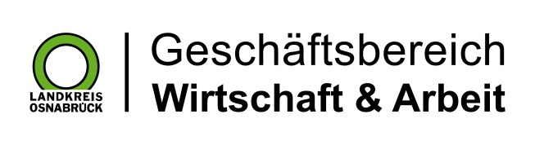

Landkreis Osnabrück · Postfach 25 09 · 49015 Osnabrück | Die Landrätin

Datum: 31.03.2023
Zimmer-Nr.: 3701
Auskunft erteilt: Herr Bertram

Durchwahl: 0541 501-3701
Mobil:
Fax: (0541) 501- 63701

E-Mail: bertramf@massarbeit.de

Pressemitteilung

Zahl der langzeitarbeitslosen Menschen im März nochmals gestiegen

Osnabrück. Im Landkreis Osnabrück ist die Zahl der Langzeitarbeitslosen im März nochmals gestiegen. Die MaßArbeit registrierte 3634 arbeitslose Empfänger von Bürgergeld. Das sind 27 mehr als im Februar. „Das ist statistisch ein minimaler Anstieg“, wollte Siegfried Averhage die Entwicklung nicht überbewerten. “In der WirtschaftsWoche wurde kürzlich noch darauf hingewiesen, dass der Arbeitsmarkt den Rezessionsängsten trotzt und viele Betriebe weiter einstellen wollen“. Gleichwohl müsse man die Entwicklung in den kommenden Monaten abwarten, so der MaßArbeit-Vorstand weiter. „Dies gibt uns die Gelegenheit, noch mehr die Menschen in den Blick zu nehmen, die bislang wenig Chancen bei der Integration in den ersten Arbeitsmarkt hatten“, sagte Averhage. Nur durch gezielte Förderung dieser Personengruppe könne der momentane Fachkräftebedarf der regionalen Wirtschaft gedeckt werden.

